**Посещение библиотеки учащимися 1 – 4 –х классов в 2018 – 2019 у\году**

**«Читаем вместе, читаем вслух»**

С 10 сентября 2018 – 2019 у\года в Чиркейском образовательном центре для учащихся 1 – 4 классов в четверть один раз проводятся экскурсии в библиотеку под руководством классного руководителя с целью ознакомления учащихся с детскими писателями и их произведениями.

Библиотекарь Абдурахманова Гистаман рассказывает учащимся о детских писателях : А. Чуковском, Братьях Гримм, Г. Х Андерсен. Знакомит детей с произведениями и этих писателей : « Мойдодырь», «Айболит», «Двенадцать братьев», «Красная шапочка», «Дюймовочка», «Снежная королева» и другие. Учащиеся с интересом слушают рассказ библиотекаря Абдурахмановой Г. И своего классного руководителя. Дети с удовольствием посещают библиотеку. У них остаются хорошие впечатления о произведениях литературного чтения, внеклассного чтения после посещения библиотеки.

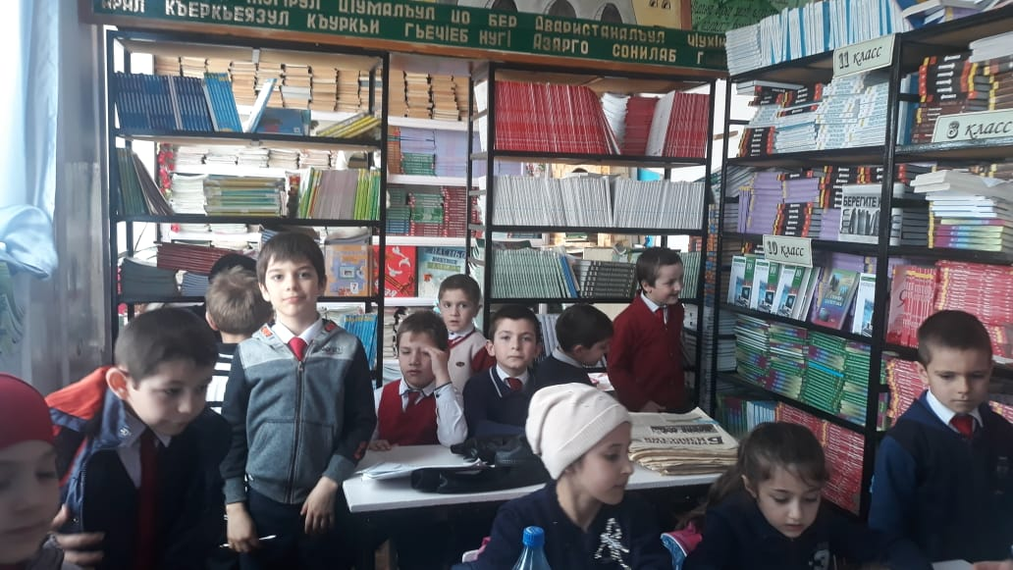

1 Б класс в библиотеке.

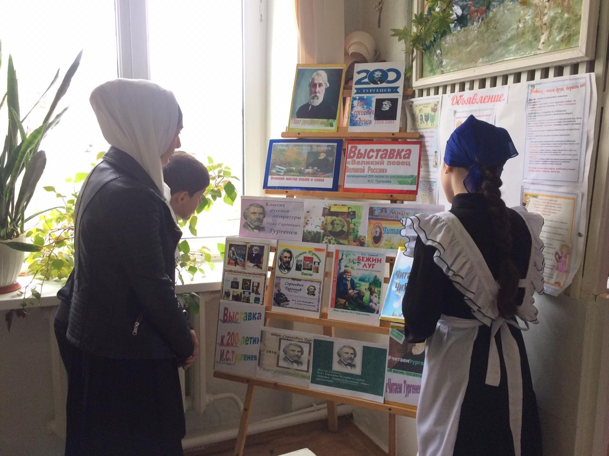 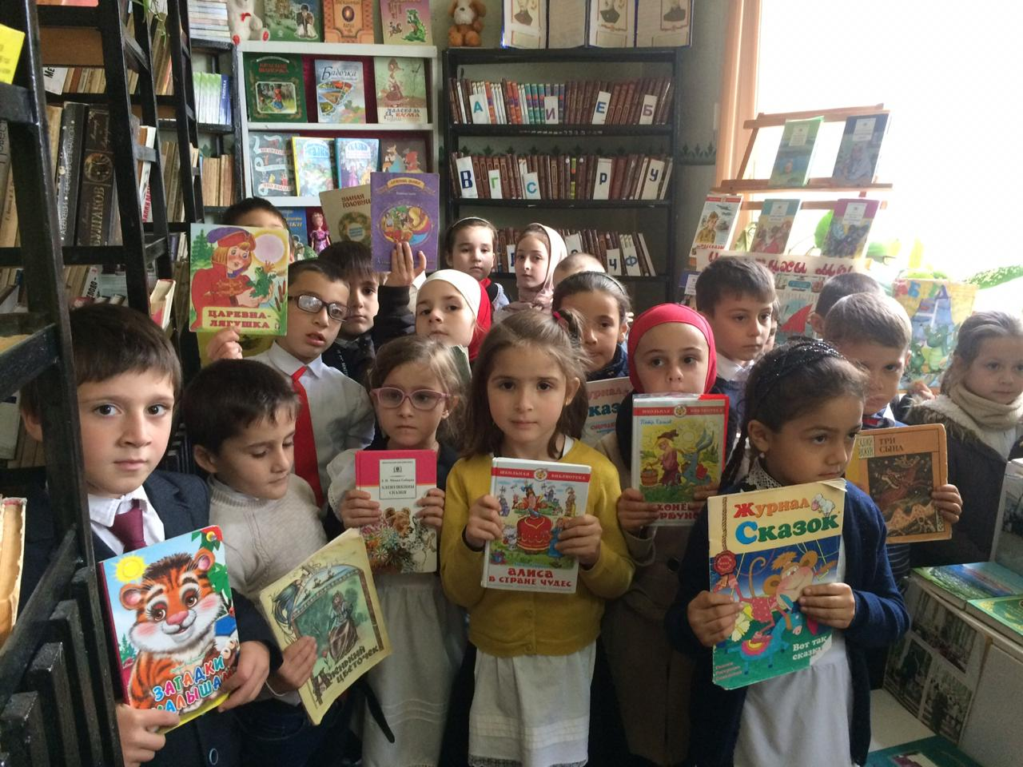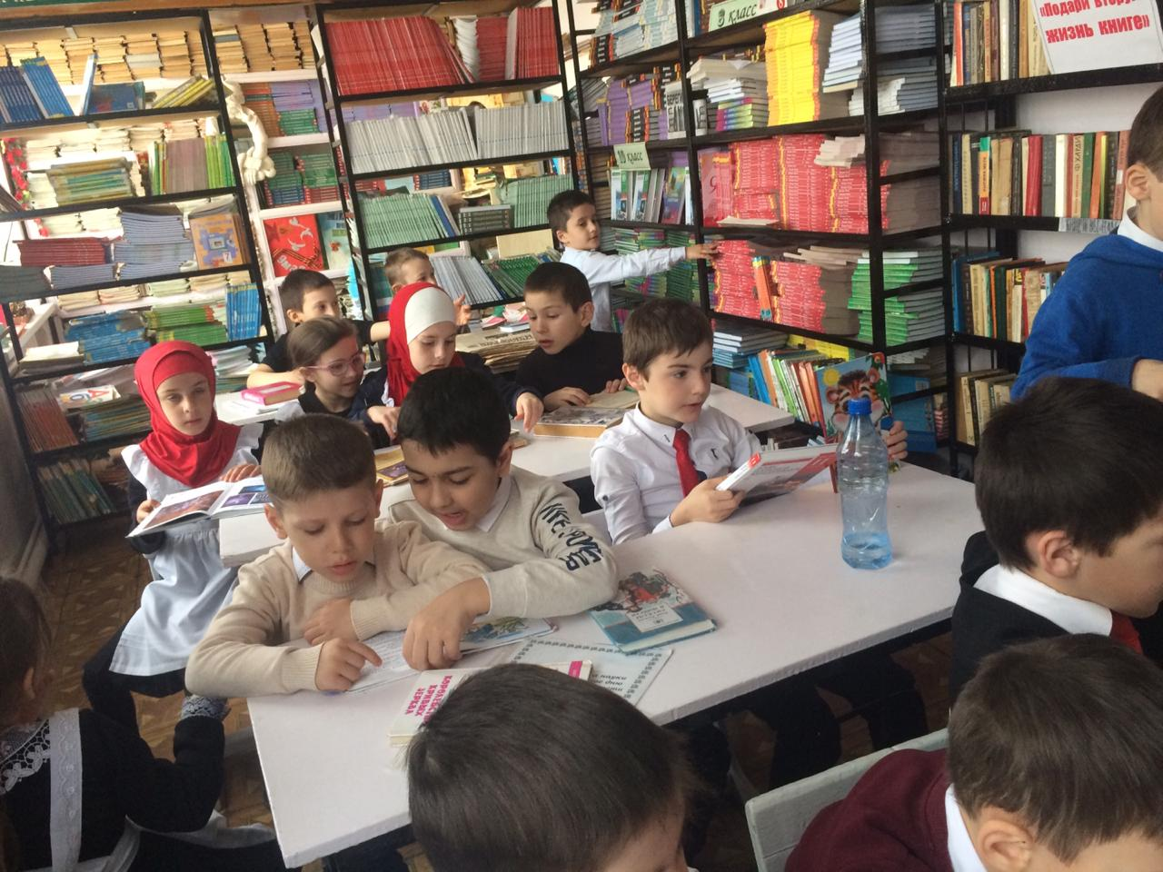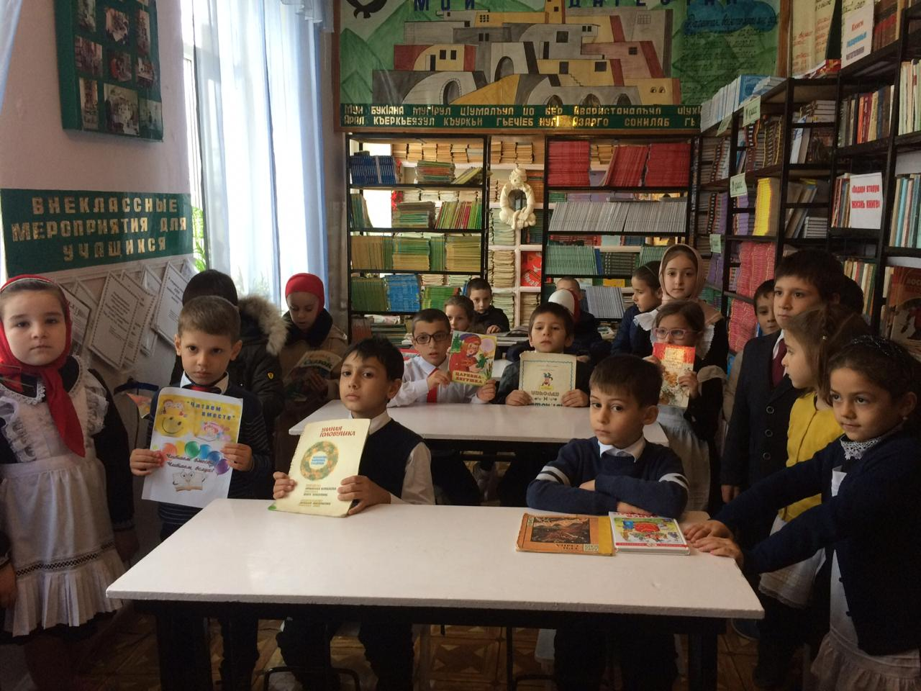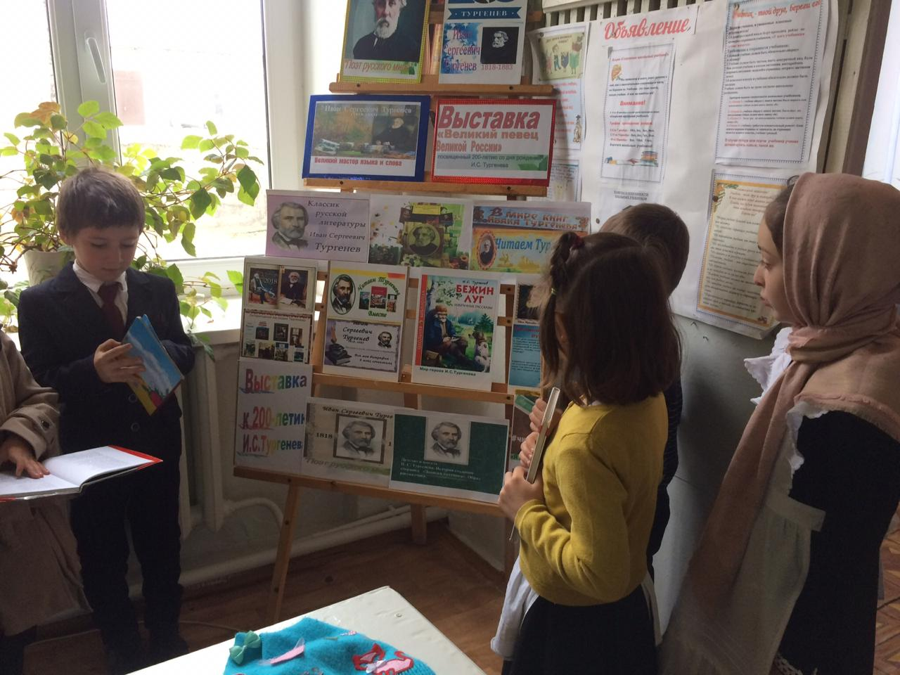

**1 А класс читает сказку « Красная шапочка**

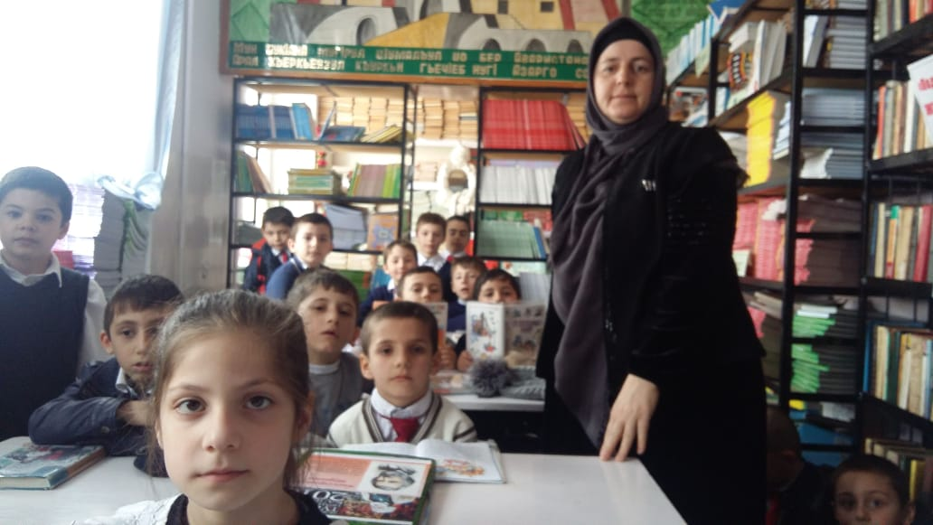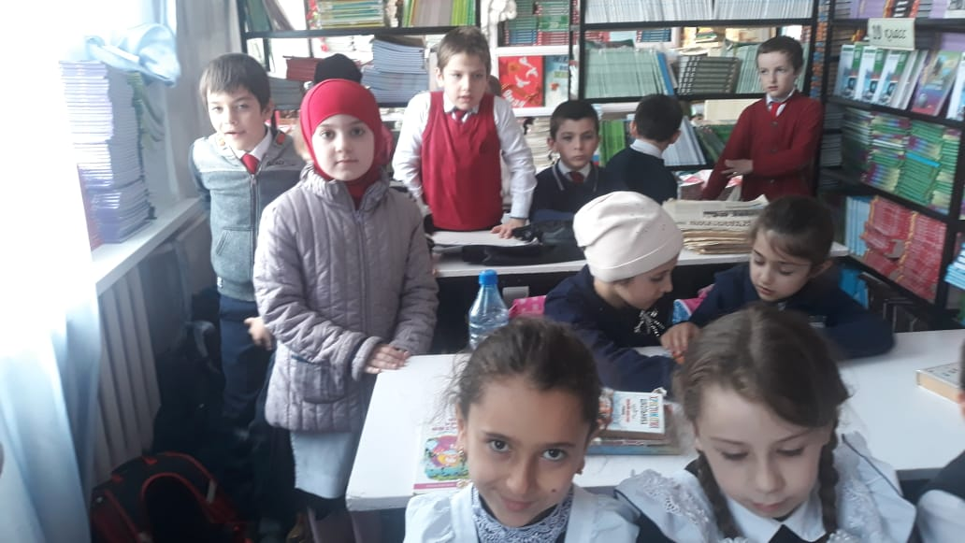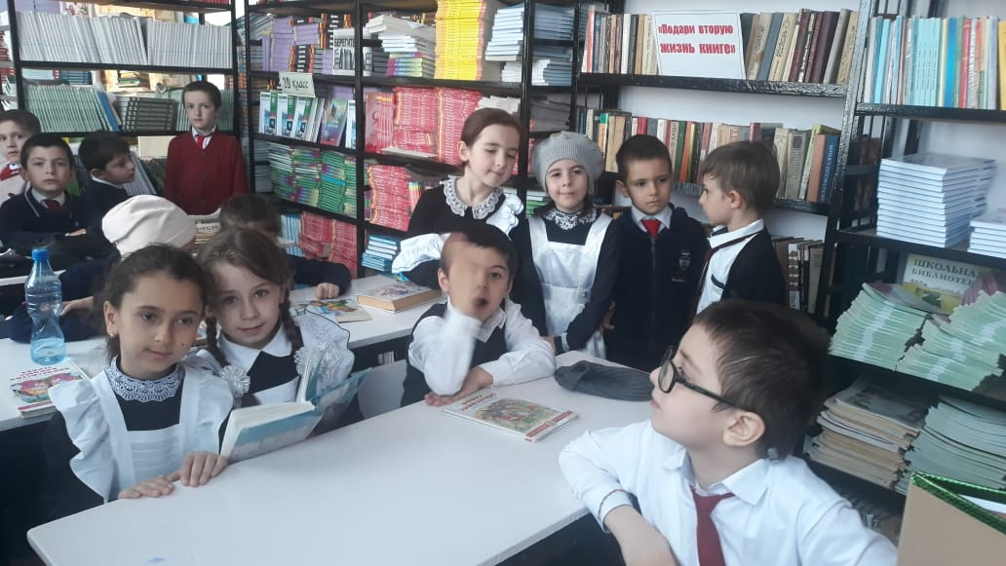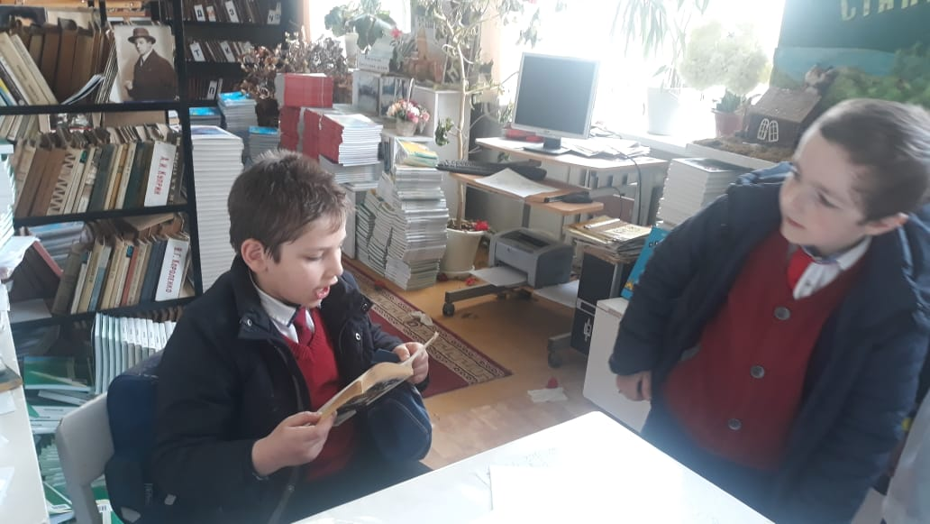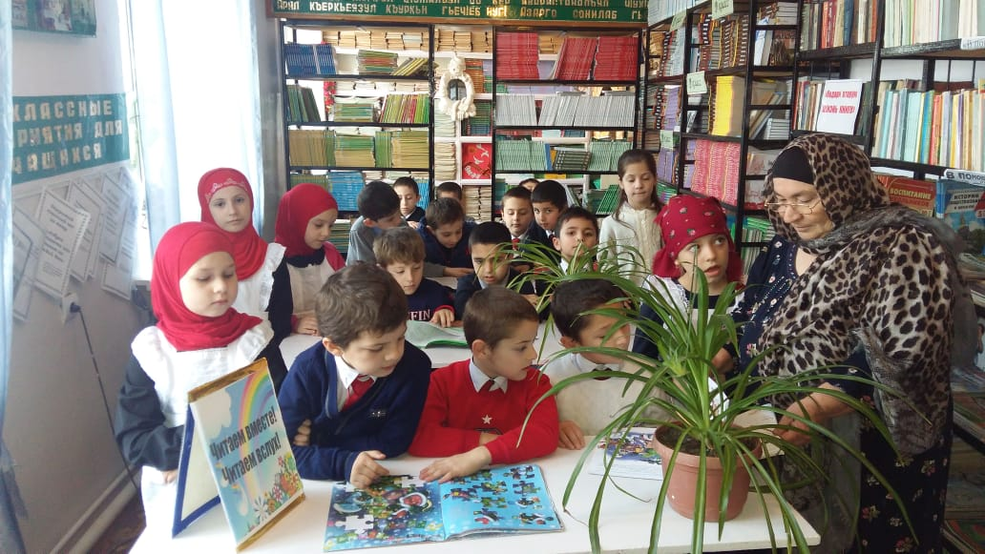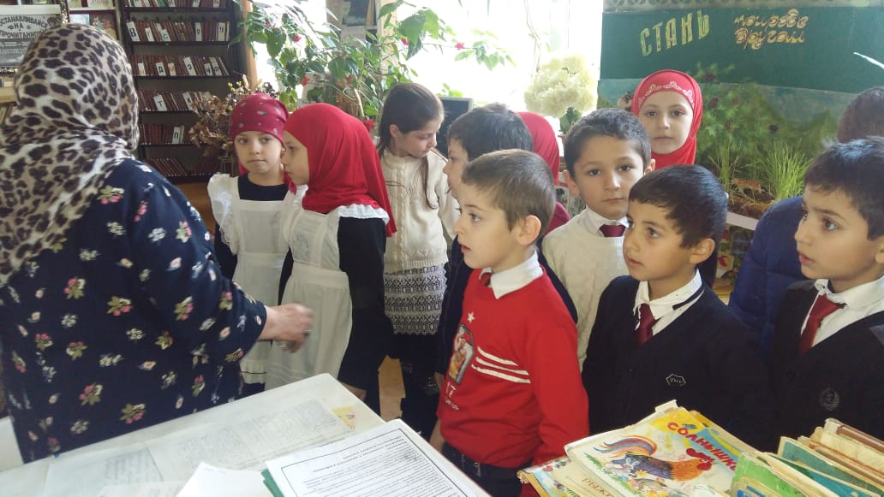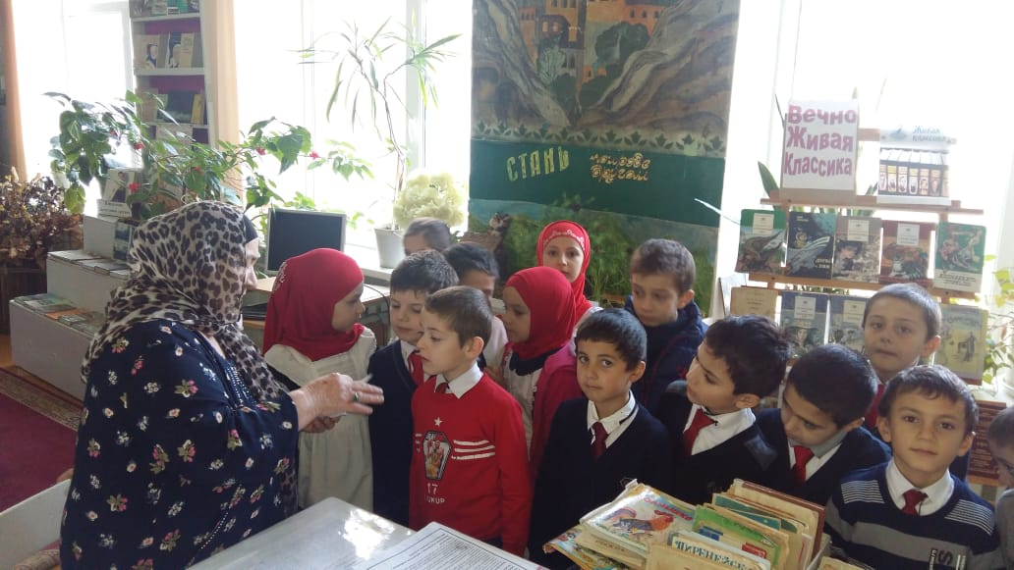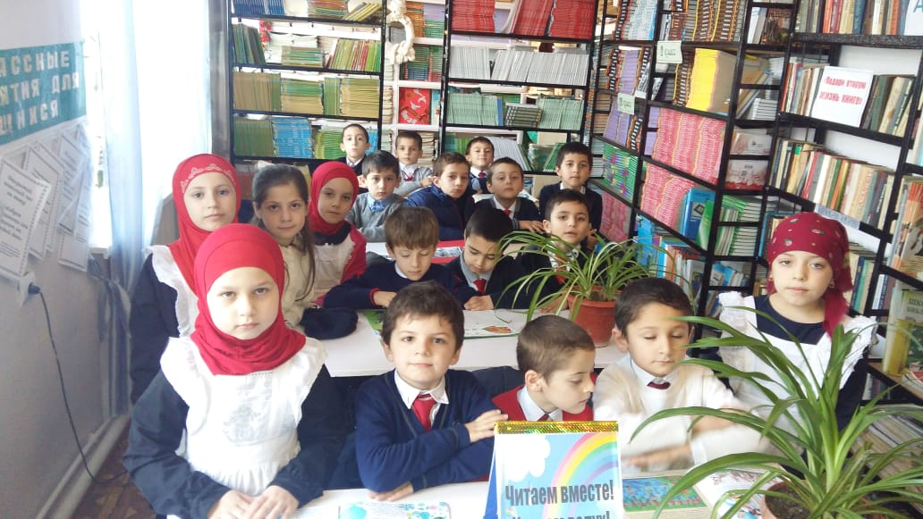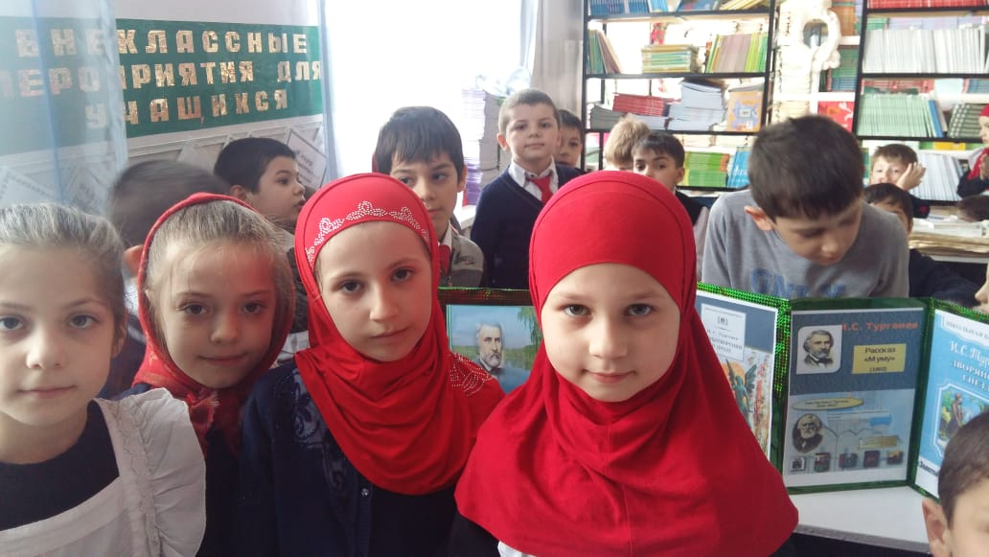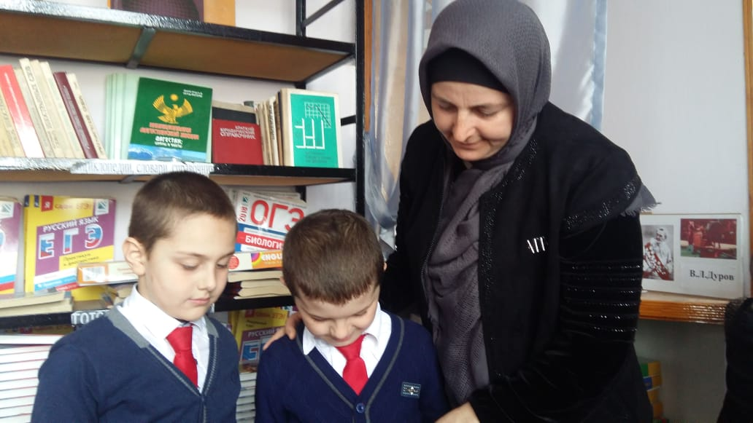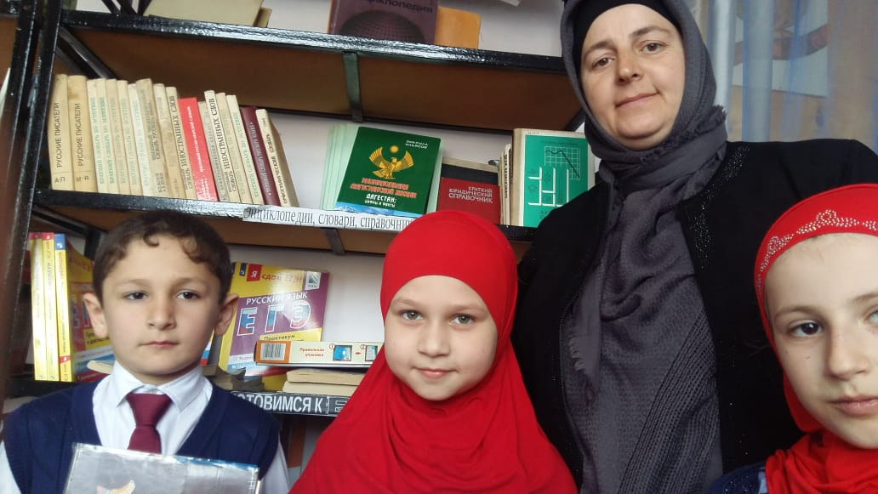

1 Г класс на посещении библиотеки.